RANCANG BANGUN WEBSITE TOKO MAKANAN DENGAN METODE WATERFALL
(STUDI KASUS : KEBAB ATUNG)
FOOD STORE WEBSITE DESIGN USING THE WATERFALL METHOD
(CASE STUDY: ATUNG KEBAB)

Asep Saepuloh
Universitas Trilogi

ABSTRACT
In this digital era, the development of information technology is growing rapidly and offers various innovations that make operations easier for all users. Shop websites can make it easier for business actors to promote their products and make it easier for consumers to get information about the products owned by sellers or shops. Kebab Atung is a shop founded in 2020 that sells various kinds of kebab menus. This shop offers a variety of menus such as chicken curry, premium beef and additional eggs. Limitations in product marketing are an obstacle for stores in increasing store sales turnover. So a website was created for the development of the Atung Kebab Shop using the waterfall method, which can be accessed online. So it will be easier to provide a sales information center that is very fast, accurate and precise. As well as making it easier for customers to get the information they need, increasing sales promotions in an effective and efficient time and cost, widening the market reach in terms of sales can help to increase the income of the Atung kebab shop. This waterfall method is used by researchers to develop software systems by having a sequential software life flow starting from analysis, design, coding and testing. The system design in this thesis uses prism and Javascript. As well as carrying out observations, interviews, surveys and collecting the necessary information.
Keywords: Design, Website, Waterfall.

ABSTRAK
Di era digital ini, perkembangan teknologi informasi berkembang pesat dan menawarkan berbagai inovasi yang memudahkan pengoperasian seluruh penggunanya. Website Toko dapat memudahkan pelaku usaha untuk mempromosikan produknya dan mempermudah konsumen untuk mendapatkan informasi tentang produk-produk yang dimiliki penjual atau toko. Kebab Atung merupakan toko yang berdiri pada tahun 2020 yang menjual berbagai macam menu kebab. Toko ini menawarkan berbagai macam menu seperti kari ayam, daging sapi premium, dan tambahan telur. Keterbatasan Pemasaran produk menjadi suatu kendala toko dalam meningkatkan omset penjualan toko. Maka dibuatlah website untuk pengembangan Toko Kebab Atung dengan menggunakan metode waterfall, yang dapat diakses secara online. Sehingga akan lebih mudah untuk menyediakan pusat informasi penjualan yang sangat cepat, akurat dan tepat. Serta memudahkan pelanggan mendapatkan informasi yang dibutuhkan, meningkatkan promosi penjualan dengan waktu dan biaya yang efektif dan efisien, pelebaran jangakauan pasar yang luas dalam hal penjualan dapat membantu untuk peningkatan penghasilan toko kebab atung. Metode waterfall ini digunakan peneliti untuk mengembangkan sistem-sistem perangkat lunak dengan memiliki alur hidup perangkat lunak secara terurut yang dimulai dari analisa, desain, pengodean dan pengujian. Perancangan sistem dalam skripsi ini menggunakan prisma dan Javascript. Serta melakukan observasi, wawancara, survei dan pengumpulan informasi yang diperlukan.
Kata Kunci: Rancang Bangun, Website, Waterfall.
- PENDAHULUAN
Seiring dengan pesatnya laju perkembangan sistem informasi saat ini, tentu saja telah membawa dunia memasuki era baru yang lebih cepat dan efisien. Dengan adanya laju perkembangan sebuah sistem informasi tersebut telah mempengaruhi setidaknya hampir semua kegiatan manusia dari berbagai aspek, salah satunya yaitu dalam hal kegiatan bisnis. Website merupakan salah satu teknologi penunjang bisnis yang memudahkan pekerjaan penggunanya karena memuat banyak informasi dan dapat diakses dimana saja dan kapan saja selama terhubung dengan internet. Pemanfaatan website untuk menyampaikan informasi, menyebarkan event atau menjalankan kampanye merupakan salah satu strategi pemanfaatan teknologi dalam pemasaran yang tepat (Taqwim, 2021:49). Optimalisasi pemasaran digital melalui internet melalui jaringan website memungkinkan penyampaian informasi kepada kelompok sasaran eksternal (Ulumuddin et al., 2022: 55).
Situs web merupakan antarmuka pengguna yang mempengaruhi produktivitas pengguna dalam mengambil keputusan (Rochmawati, 2019:32). Menurut Website Rating (website rating, 2023), 65% pengguna yang tidak puas dengan kinerja suatu website akan berpindah ke website lain. Oleh karena itu, merancang situs web sedemikian rupa sehingga dapat memengaruhi pengguna untuk tetap berada di situs web atau bahkan kembali ke situs web adalah hal yang paling penting. Kriteria utama untuk mempertahankan pengguna di situs web adalah menyediakan konten menarik mulai dari teks, gambar, dan video, yang tidak hanya berfokus pada antarmuka pengguna, tetapi juga pada pengalaman pengguna. (Saragih et.al., 2022:204).
Toko Kebab Atung merupakan usaha pribadi yang bergerak di bidang F&B. Kebab Atung berdiri sejak tahun 2020, toko ini menjual berbagai macam kebab mulai dari kebab kari ayam, kebab daging sapi premium, dan tambahan topping telur. Selain itu toko Kebab Atung juga menjual berbagai macam minuman seperti thai tea, lemon tea, green tea, dan lain-lain.
Untuk saat ini dunia bisnis yang sangat meningkat, Terkhusunya dalam bidang makanan yang banyak daya saingnya, maka dari itu secara tidak langsung masyarakat berlomba-lomba untuk menciptakan suatu perusahaan yang kreatif untuk meningkatkan sebuah pelayanan yang baik serta daya tarik disetiap masing-masing perusahaan makanan khususnya dalam penjualan kebab melalui website.
Berdasarkan masalah yang dihadapi dalam menjual produk pada toko Kebab Atung maka berinisiatif merancang sebuah website yang juga dapat membantu menyelesaikan masalah tersebut. Sehingga website yang dirancang dapat digunakan untuk memenuhi kebutuhan bagi toko Kebab Atung .Untuk kondisi permasalahan, maka dibangunnya sistem penjualan pada toko Kebab Atung, sehingga dapat memudahkan customer memesan secara online tidak perlu lagi untuk datang ke tokonya secara langsung, dan untuk mendapat informasi terbaru mengenai kualitas produk, harga dan jenis kebab yang di tawarkan oleh toko Kebab Atung, lalu dapat mengoptimalkan layanan yang terkomputerisasi pada Toko Kebab Atung. Oleh karena itu Penerapan website memiliki manfaat dalam meningkatkan efisiensi penjualan dan mengatasi tantangan persaingan di era globalisasi. Website dapat memudahkan penjual dalammengontrol transaksi penjualan. sistem ini juga membantu pelanggan dalam mendapatkan informasi produk dan memesan produk tanpa harus datang langsung ke toko. Dengan demikian, semua keterbatasan sarana, jarak, dan waktu dapat teratasi dengan mudah, memberikan kenyamanan berbelanja. Dengan persaingan usaha yang semakin ketat dan cepat sekarang ini diperlukannya sebuah website untuk memulai sebuah usaha untuk tetap bersaing didalam dunia bisnis ataupun penjualan, dan juga dibutuhkan tenaga dan pikiran yang ekstra untuk menjaga agar usaha tetap bisa bertahan, bahkan berkembang. Sebuah bidang usaha atau perusahaan tentu saja memiliki rancangan yang jelas untuk memulai berdasarkan bisnis yang akan dijalankan. Sekarang dalam penggunaan internet tidak hanya untuk digunakan memperoleh informasi saja, melainkan dapat digunakan sebagai media untuk melakukan bisnis dengan membangun sebuah website. Dalam bisnis ini dilakukan penjualan produk seperti, barang-barang berbagai macam kebab. Sebelum mengenal teknologi penjual hanya mempromosikan perusahaan melalui mulut ke mulut sehingga hanya sedikit orang yang mengenal. Dengan adanya internet kini kita dapat melakukan bisnis dengan lebih mudah.Banyaknya sebuah perusahaan atau perindividu dalam memajukan bisnis dengan memanfaatkan teknologi-teknologi guna mencapai targetnya. Dengan Aplikasi website diharapkan dapat mempermudah transaksi, menjangkau banyak pelangganyang lebih luas, dan memberikan sebuah informasi yang lebih lengkap mengenai produk yang tersedia. Pada penelitian sebelumnya Ririn Ayu Ardila & Magdalena A. Ineke Pakerang (2022) yang berjudul “Sistem Informasi Penjualan Roti Mutiara Bakery Berbasis Website (Studi Kasus: Pabrik Roti Kec.Jambu)”yang membahas tentang sistem transaksi penjualan yang digunakan pabrik Mutiara Bakery saat ini masih secara manual yaitu dengan cara mencatat data penjualan pada buku nota dan kemudian datanya akan disimpan begitu saja. Oleh karena itu diperlukan sebuah sistem informasi berbasis web yang dapat meudahkan kariyawan untuk melakukan pencatatan transaksi penjualan, lalu untuk mencatat dan menyimpan data produk dalam bentuk excel dan pembanggunan sebuah sistem ini menggunakan prototyping.
Dengan demikian, penelitian ini dilakukan dengan tujuan untuk menerapkan metode waterfall dalam perancangan antarmuka pengguna serta pengalaman pengguna pada situs toko makanan sehingga mampu memberikan kenyamanan bagi pengguna. Selain itu, penelitian ini juga bertujuan untuk memperoleh tingkat kegunaan dan kepuasan yang memadai terhadap website Toko Kebab Atung, sehingga dapat mendukung efektivitas pemasaran sekaligus meningkatkan daya saing usaha. Oleh karena itu, hasil penelitian diharapkan tidak hanya memperkuat pemahaman teoritis, tetapi juga memberikan kontribusi nyata bagi pihak-pihak yang membutuhkan.
- METODE PENELITIAN
Proses perancangan dan pengembangan website toko makanan untuk kebab atung menggunakan metode waterfall merupakan model pengembangan sistem secara sekuensial. Setiap tahapan harus diselesaikan sebelum melanjutkan ke tahapan berikutnya. Berikut adalah tahapan-tahapan yang diterapkan dalam pembuatan website Kebab Atung:
  - Metode Perancangan Sistem

Analisis Kebutuhan Sistem
Tahap ini bertujuan untuk menganalisis kebutuhan sistem yang diusulkan dan menjadi dasar perancangan website Kebab Atung. Analisis dilakukan dengan mengumpulkan data primer dan sekunder untuk memahami kebutuhan pengguna (pembeli dan admin). Beberapa kebutuhan utama yang diidentifikasi adalah:
- Pembeli: Dapat melihat menu makanan, melakukan pemesanan dan memilih metode pengiriman, melakukan pembayaran secara online melalui platform e-commerce yang terintegrasi seperti GrabFood, GoFood, dan Shopee Food.
- Admin: Mengelola pesanan, memproses pengiriman, mengatur stok makanan, serta memantau laporan penjualan.
- Sistem harus mendukung fungsi login, registrasi pengguna, serta fitur checkout yang terintegrasi dengan metode pembayaran.

Perancangan Sistem
Perancangan sistem menggunakan metode waterfall, dimana setiap tahapan diselesaikan satu per satu. Hasil dari analisis kebutuhan digunakan untuk merancang sistem, yang kemudian diimplementasikan dalam berbagai diagram Unified Modeling Language (UML). Diagram yang digunakan meliputi:
- Use Case Diagram: Memodelkan interaksi antara pengguna (pembeli dan admin) dengan sistem seperti registrasi, login, pemesanan, dan pengelolaan pesanan.
- Activity Diagram: Menggambarkan alur aktivitas pengguna di dalam sistem, seperti proses login, pemesanan, pengisian alamat, dan pengiriman pesanan.
- Sequence Diagram: Menunjukkan urutan interaksi antar elemen sistem, seperti pembeli, sistem, dan admin dalam melakukan pemesanan.
- Class Diagram: Memodelkan struktur data dan entitas yang ada di dalam sistem, seperti pengguna, pesanan, menu, dan cabang restoran.

Perancangan Database
Tahap ini merancang struktur basis data yang digunakan dalam website Kebab Atung. Basis data dirancang agar dapat menyimpan dan mengelola data yang terkait dengan pengguna, pesanan, menu, dan lokasi cabang. Setiap entitas dihubungkan dalam model relational database dengan tabel-tabel yang saling berelasi sesuai dengan kebutuhan sistem.
- Tabel Pengguna: Menyimpan informasi pelanggan dan admin termasuk data login, alamat pengiriman, dan preferensi pengguna.
- Tabel Pesanan: Mencatat detail setiap pesanan yang dilakukan oleh pengguna, termasuk jumlah, lokasi pengiriman, status pesanan, dan metode pembayaran. Tabel Menu: Menyimpan data tentang makanan yang tersedia, harga, dan stok.
- Tabel Menu: Menyimpan data tentang makanan yang tersedia, termasuk harga, deskripsi, dan stok.
- Tabel Cabang: Menyimpan informasi mengenai lokasi dan ketersediaan menu di setiap cabang Kebab Atung.

Perancangan Struktur Menu
Perancangan struktur menu berfokus pada navigasi yang mudah dan efisien untuk pengguna. Struktur menu harus memudahkan pembeli dalam mencari dan memilih makanan, serta melakukan transaksi dengan lancar. Struktur menu pada website Kebab Atung mencakup:
- Halaman Utama: Berisi informasi promosi, rekomendasi makanan, dan akses cepat ke layanan pemesanan.
- Halaman Menu: Menampilkan daftar menu lengkap dengan kategori makanan, harga, dan opsi pesanan.
- Halaman Checkout: Tempat pengguna meninjau pesanan, memasukkan alamat pengiriman, dan melakukan pembayaran.
- Halaman Admin: Khusus untuk admin, yang mencakup pengelolaan pesanan, pengiriman, dan laporan penjualan.

Perancangan Antarmuka (Interface)
Antarmuka website dirancang untuk memberikan pengalaman pengguna yang ramah (user-friendly) dan intuitif. Desain antarmuka ini harus memperhatikan kemudahan navigasi, komunikasi visual yang menarik, dan kenyamanan saat digunakan. Desain antarmuka yang diterapkan pada website Kebab Atung mencakup:
- Halaman Login dan Registrasi: Pengguna baru dapat mendaftar, sedangkan pengguna terdaftar dapat login dengan mudah.
- Halaman Menu: Tampilan menu makanan yang menarik dengan gambar, deskripsi, dan opsi penambahan ke keranjang.
- Halaman Checkout: Proses checkout yang sederhana, dengan form untuk memasukkan detail pengiriman dan metode pembayaran.
- Halaman Admin: Interface untuk admin dirancang agar mudah digunakan dalam memproses pesanan dan memantau stok makanan.
Dengan mengikuti metode waterfall, setiap tahapan dari analisis hingga perancangan dilakukan secara berurutan sehingga dapat meminimalkan kesalahan dan memastikan setiap fungsi berjalan dengan baik sebelum melanjutkan ke tahap berikutnya. Website Kebab Atung ini dirancang untuk mempermudah proses transaksi pembelian makanan secara online dan memaksimalkan pengalaman pengguna dalam berinteraksi dengan system.

  - Diagram Flowmap
Sistem yang Sedang Berjalan berikut merupakan alur dari sistem yang sempat dilakukan oleh Kebab Atung :
        - Flowmap transaksi yang sedang berjalan melalui media sosial di Kebab Atung
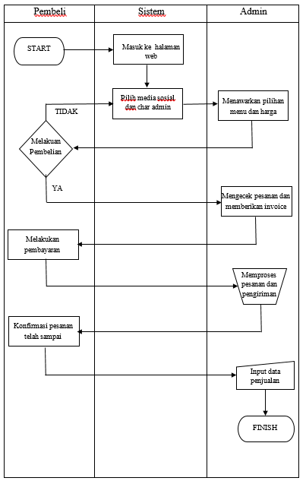
Gambar 1. Flowmap Transaksi Melalui Media Sosial yang Sedang Berjalan

- Flowmap transaksi yang sedang berjalan melalui E-commerce di Kebab Atung
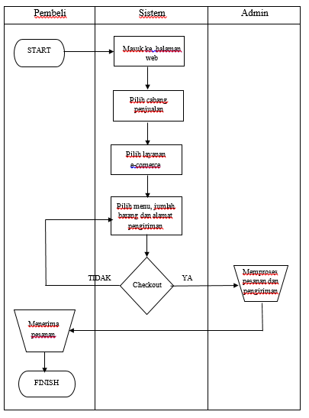

Gambar 2. Flowmap Transaksi Melalui E-commerce yang Sedang Berjalan

- Flowmap transaksi yang diusulkan di Kebab Atung Setelah mendapatkan hasil informasi dan problem statement yang telah dijabarkan, berikut merupakan sistem yang diusulkan pada webiste kebab atung:
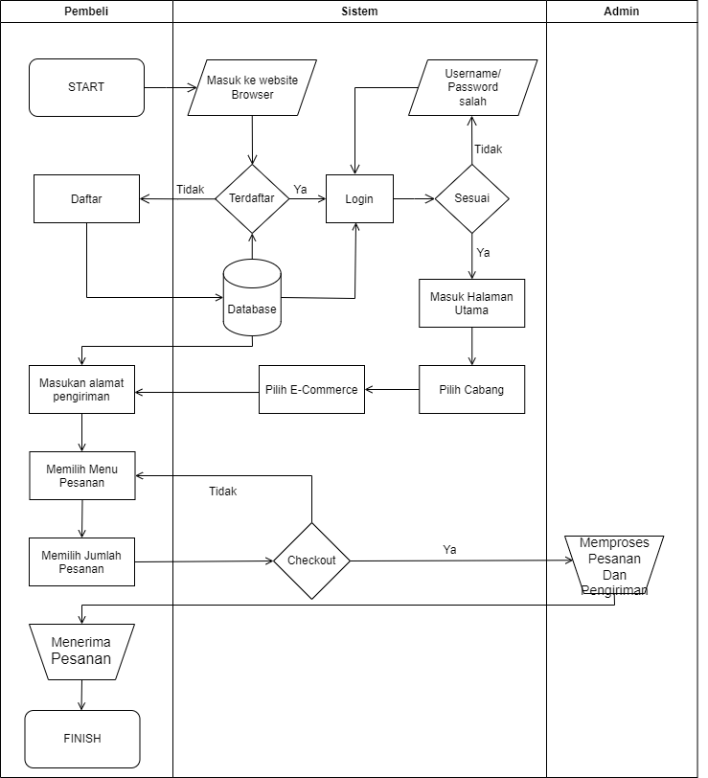

Gambar 3. Flowmap Transaksi yang Diusulkan

- HASIL DAN PEMBAHASAN
  - Perencanaan Syarat - Syarat
    - Gambaran Umum Kebab Atung
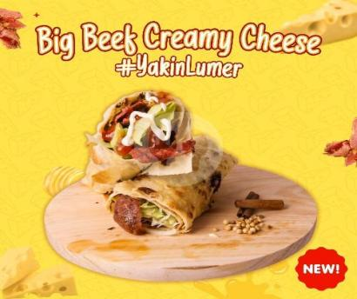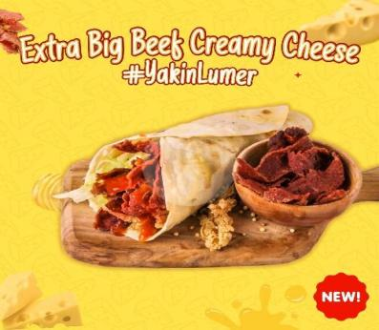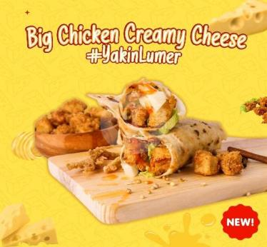
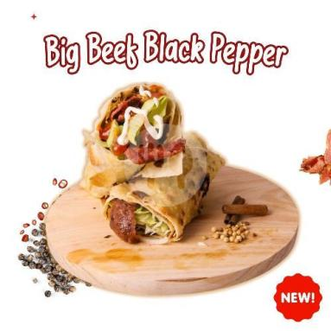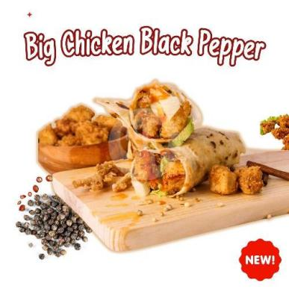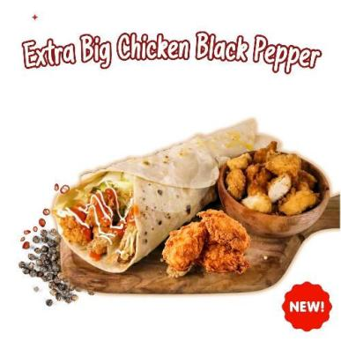
Gambar 4. Variasi Produk Kebab Atung
Kebab Atung adalah usaha kuliner yang mengkhususkan diri dalam penyajian kebab dengan cita rasa khas Arab atau Timur Tengah. Usaha kuliner tersebut berlokasi di Jakarta dan memiliki beberapa cabang yang tersebar di tiga lokasi strategis yaitu Tebet, Kramat Sentiong, dan Pancoran Barat. Setiap cabang menyajikan berbagai menu kebab yang lezat dan bervariasi, termasuk menu rekomendasi seperti Big Beef Kebab, Big Beef Black Pepper, dan Big Beef Kebab Creamy Cheese. Selain itu, terdapat juga menu varian Creamy Cheese dan Black Pepper, serta berbagai paket kombo yang memberikan variasi menu yang untuk menarik minat konsumen. Menu lain yang tersedia adalah variasi minuman seperti Thai Tea dan Lemon Tea serta cemilan seperti French Fries untuk melengkapi hidangan kebab yang disajikan.
Kebab Atung memiliki jam operasional setiap hari dari pukul 08:00 pagi hingga 00:00 WIB. Penjualan produk kuliner yang ditawarkan Kebab Atung mencapai lebih dari 15.000 pcs per bulan. Hal ini tidak lepas dari upayanya dalam menjaga kualitas bahan dan cita rasa yang autentik. Selain itu, Kebab Atung juga memiliki sertifikasi halal, sehingga pelanggan tidak perlu ragu dengan kehalalan produk yang dikonsumsi. Kualitas pelayanan yang ramah, tempat yang bersih, serta harga yang terjangkau semakin menambah daya tarik Kebab Atung di berbagai cabangnya.
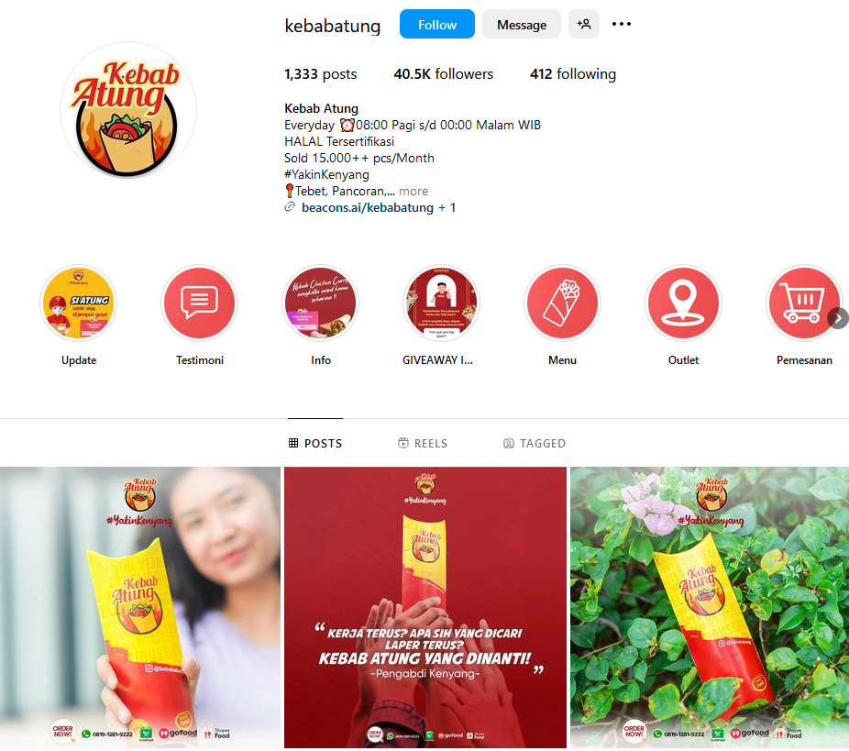
Gambar 5. Tampilan Akun Instagram Kebab Atung
Kebab Atung juga memanfaatkan media sosial seperti Instagram untuk menjangkau lebih banyak pelanggan dan meningkatkan visibilitas usaha. Melalui platform tersebut, Kebab Atung melakukan promosi secara efektif, menginformasikan tentang produk terbaru, dan menawarkan berbagai promo yang menarik. Pemanfaatan media sosial dipilih karena dapat mendorong terjadinya interaksi langsung dengan konsumen sehingga Kebab Atung dapat memberikan respon cepat kepada konsumen sebagai feedback atas pesan yang disampaikan. Selain itu, penggunaan media sosial membantu Kebab Atung membangun komunitas penggemar kebab, membagikan pengalaman kuliner, dan memperkuat citra merek sebagai penyedia kebab pilihan terbaik di Jakarta. Hal ini berkontribusi signifikan terhadap peningkatan penjualan dan popularitas Kebab Atung.
    - Analisa Sistem yang Sedang Berjalan
Kebab Atung menggunakan strategi marketing dengan memanfaatkan teknologi digital untuk mempermudah promosi dan penjualan produknya. Untuk mencapai tujuan tersebut, Kebab Atung mengembangkan sebuah website yang terkoneksi dengan media sosial (Instagram, WhatsApp) dan platform e-commerce (gojek dan grab). Sistem yang berjalan pada wensite tersebut melibatkan interaksi antara pembeli, sistem, dan admin. Berikut adalah sistem yang berjalan melalui website Kebab Atung:
- Transaksi Melalui Media Sosial
Proses dimulai ketika calon pembeli mengakses halaman web dan kemudian diarahkan oleh sistem untuk memilih jenis media sosial dan menghubungi admin media sosial terkait melalui chat. Admin kemudian menawarkan berbagai pilihan menu dan harga kepada pembeli. Jika calon pembeli memutuskan untuk melakukan pembelian, maka sistem akan meneruskan dengan proses pembayaran. Setelah pembayaran dilakukan, admin mengecek pesanan, memberikan invoice kepada pembeli, dan memproses pengiriman barang. Setelah barang sampai, pembeli memberikan konfirmasi bahwa pesanan telah diterima. Selanjutnya, admin akan mencatat data penjualan ke dalam system dan menyelesaikan proses transaksi. Dalam sistem ini, admin memiliki peran penting dalam mengelola pesanan, memverifikasi pembayaran, memproses pengiriman, dan mencatat penjualan, sementara pembeli berinteraksi pada awal dan akhir proses untuk memastikan transaksi berjalan lancar.
- Transaksi Melalui E-commerce
Proses dimulai ketika calon pembeli masuk ke halaman web Kebab Atung. Calon pembeli kemudian harus memilih cabang penjualan yang diinginkan. Calon pembeli memilih salah satu layanan e-commerce yang tersedia dan melanjutkan untuk memilih menu, jumlah barang, dan alamat pengiriman. Selanjutnya, calon pembeli diarahkan untuk melakukan checkout. Jika pembeli memutuskan untuk melanjutkan dan menyelesaikan pembelian, maka pesanan akan diproses. Admin Kebab Atung akan memproses pesanan tersebut dan mengatur pengirimannya. Setelah barang dikirimkan, pembeli akan menerima pesanan dan transaksi dianggap selesai.
Sistem ini mengintegrasikan pilihan cabang penjualan dan layanan e-commerce sehingga memberikan kemudahan bagi pembeli untuk melakukan pembelian secara online. Dengan adanya tahap pemilihan menu dan pengaturan pengiriman, proses ini memastikan bahwa setiap pesanan diproses secara efisien dan sesuai dengan kebutuhan pembeli. Selain itu, sistem ini membantu admin dalam mengelola dan melacak pesanan dengan lebih baik, sehingga meningkatkan keseluruhan efisiensi operasional dan kepuasan pelanggan.
    - Identifikasi Masalah
Berdasarkan hasil analisis dari sistem yang sedang berjalan di Kebab Atung diketahui bahwa masih terdapat beberapa kelemahan sebagai berikut:
- Ketergantungan pada Admin
Dalam transaksi melalui media sosial, admin memiliki peran yang sangat penting dalam seluruh proses transaksi, mulai dari menawarkan menu hingga memproses pembayaran dan pengiriman. Hal ini dapat menyebabkan keterlambatan jika admin tidak responsive atau terjadi kesalahan manusia (human error). Media sosial lebih tepat jika difungsikan sebaga media promosi dan informasi produk yang akan dipasarkan.
- Proses Manual
Banyak tahapan dalam sistem yang masih dilakukan secara manual, seperti pengecekan pesanan, pembuatan invoice, dan pencatatan penjualan. Hal tersebut dapat memperlambat proses transaksi dan meningkatkan risiko kesalahan.
- Penggunaan Media Sosial untuk Transaksi
Mengarahkan pembeli ke media sosial untuk melakukan transaksi tidak seefisien penggunaan platform yang lebih terintegrasi. Hal ini dapat membingungkan bagi beberapa pembeli dan memperlambat proses transaksi.
- Tidak Tersedia Database
Tidak adanya database pembelian dapat menyebabkan pembeli harus memasukkan detail pengiriman setiap kali akan melakukan transaki. Hal ini menjadi tidak efisien dan berdampak ketidakpuasan sehingga membuat pembeli enggan untuk memesan kembali di masa depan. Selain itu, penjual juga harus memasukkan data pembeli secara manual untuk setiap transaksi yang memakan waktu dan rentan terhadap kesalahan.
- Keamanan atau Kontrol
Tidak adanya perbedaan antara user biasa (pengunjung) dengan user anggota (pembeli).
- Keterbatasan dalam Pelacakan Pesanan
Pembeli tidak memiliki cara untuk melacak status pesanan secara real-time yang dapat mengurangi transparansi dan kepuasan pelanggan.
Dalam merumuskan solusi bagi permasalahan tersebut diatas, peneliti mengusulkan sebuah sistem yang menyediakan transaksi yang memudahkan pembeli secara online dan mampu menyimpan dan memproses data pemesanan menjadi lebih efisien.

Analisa Kebutuhan Sistem
Berdasarkan identifikasi permasalahan pada sistem yang berjalan di Kebab Atung, maka diperlukan pengembangan sistem berbasis web (transaksi online) yang memudahkan pembeli (user frendly) dan mampu menyimpan serta memproses data pemesanan dengan lebih efisien. Sistem ini akan terkoneksi dengan platform e-commerce, sedangkan media sosial akan tetap digunakan sebagai sarana promosi.
Dengan mengidentifikasi kebutuhan sistem ini, diharapkan Kebab Atung dapat meningkatkan efisiensi operasional, meminimalisir kesalahan, dan meningkatkan kepuasan pelanggan melalui sistem transaksi yang lebih terintegrasi dan mudah digunakan.

Analisa Perbandingan Sistem
Peneliti melakukan analisa perbandingan sistem untuk membandingkan kekurangan yang ada di sistem yang berjalan, studi literatur dan apa saja kelebihan sistem yang diusulkan.
Tabel 1. Analisis Perbandingan Sistem
No | Sistem yang Berjalan | Studi Literatur | Sistem yang Diusulkan
1 | Berbasis web tetapi tidak user friendly. | Sudah berbasis web, tetapi tidak user friendly. | Berbasis web dan desain yang user friendly.
2 | Belum tersedia sistem database sehingga tidak efektif dan rentan terjadi kesalahan. | Tersedia database untuk menyimpan data transaksi dan pelanggan guna meningkatkan efisiensi. | Tersedia database untuk menyimpan data pelanggan, transaksi, dan preferensi pembeli.
3. | Beberapa proses transaksi masih manual (media sosial) dalam layanan pelanggan, pemesanan, pembayaran dan pengiriman barang sehingga memakan waktu dan sumber daya. | Transaksi yang terintegrasi dengan platform e-commerce akan meningkatkan efisiensi dan efektivitas. | Transaksi sudah terintegrasi dengan platform e-commerce sedangkan media sosial (instagram dan tik tok) digunakan untuk media promosi dan informasi.

Tujuan Pengembangan Sistem
Pengembangan sistem bertujuan untuk meningkatkan efisiensi dan efektivitas operasional Kebab Atung dengan menyediakan platform transaksi online yang lebih terintegrasi dan user-friendly. Sistem yang diusulkan bertujuan untuk mengurangi ketergantungan pada admin dengan mengotomatisasi proses pemesanan, pembayaran, dan pengiriman, sehingga mengurangi risiko kesalahan manusia dan mempercepat waktu transaksi. Dengan adanya database yang dapat menyimpan data pelanggan, transaksi, dan preferensi pembeli, sistem ini juga diharapkan dapat meningkatkan kepuasan pelanggan melalui pengalaman berbelanja yang lebih mudah dan cepat. Selain itu, pengembangan sistem ini juga bertujuan untuk memberikan transparansi yang lebih baik dengan fitur pelacakan pesanan secara real-time, yang akan meningkatkan kepercayaan dan loyalitas pelanggan. Media sosial akan tetap digunakan sebagai alat promosi dan informasi, sementara transaksi akan dilakukan melalui platform e-commerce yang terintegrasi, sehingga memudahkan pelanggan dalam melakukan pembelian. Dengan demikian, pengembangan sistem ini diharapkan dapat mendukung pertumbuhan bisnis Kebab Atung dan memperkuat posisi pasar mereka.
Proses bisnis yang diusulkan akan melibatkan langkah-langkah berikut untuk memfasilitasi transaksi online Kebab Atung:
- Calon Pembeli Mengakses Website
Proses dimulai ketika calon pembeli mengakses website Kebab Atung melalui browser.
- Pendaftaran dan Login
- Jika calon pembeli belum terdaftar maka pembeli harus mendaftar terlebih dahulu dengan memasukkan informasi yang diperlukan. Data ini akan disimpan dalam database.
- Jika calon pembeli sudah terdaftar, maka pembeli dapat memasukkan username dan password untuk login.
- Sistem akan memeriksa apakah username dan password sesuai. Jika tidak, pembeli harus memperbaiki informasi login mereka atau melalui proses lupa password.
- Jika informasi login sesuai maka calon pembeli akan masuk ke halaman utama.
- Memilih Cabang dan Layanan E-commerce
Setelah login, calon pembeli akan memilih cabang penjualan yang diinginkan. Selanjutnya calon pembeli dapat memilih layanan e-commerce yang tersedia (Grab, Go Food dan Shoppe Food). Tersedia juga pilihan layanan whatsapp jika pembeli membutuhkan layanan secara langsung dengan penjual untuk kebutuhan tertentu.
- Pengisian Informasi Pengiriman
Pembeli memasukkan alamat pengiriman. Jika calon pembeli sudah pernah melakukan transaksi pembelian sebelumnya, maka informasi tersebut telah tersedia di database dan hanya perlu diverifikasi atau diperbarui.
- Pemilihan Menu dan Jumlah Pesanan:
Calon pembeli memilih menu pesanan yang diinginkan dan selanjutnya calon pembeli dapat menentukan jumlah pesanan.
- Checkout
Pembeli melakukan proses checkout untuk menyelesaikan pesanan. Jika pembeli memutuskan untuk tidak melanjutkan pada titik ini, maka pembeli dapat membatalkan proses dan kembali ke tahap sebelumnya.
- Pemrosesan Pesanan oleh Admin
Setelah checkout berhasil maka pesanan akan diteruskan ke admin untuk diproses. Admin akan memproses pesanan, termasuk mempersiapkan dan mengatur pengiriman barang.
- Pengiriman dan Penerimaan Pesanan
- Pesanan dikirimkan kepada pembeli.
- Setelah pesanan diterima oleh pembeli, proses transaksi dianggap selesai.
- PENUTUP
  - Kesimpulan
Berdasarkan pembahasan sebelumnya dapat diambil kesimpulan sebagai berikut:
            - Penelitian yang dilakukan menghasilkan sistem informasi toko Kebab Atung berbasis website.
            - Dari haisl pengujian yang telah dilakukan sistem informasi toko Kebab Atung berbasis website sudah sesuai harapan dan semua fungsi sudah berjalan sesuai user requirement yang ada.
            - Sistem ini dibangun untuk memberi kemudahan kepada pembeli dalam melakukan pembelian produk Kebab Atung serta memberi kemudahan kepada pengelola Kebab Atung untuk mengetahui data pembelid na trend penjualan produk.

Saran
Berdasarkan simpulan hasil penelitian, maka ada beberapa saran sebagai berikut:
- Mengembangkan fitur-fitur baru yang dapat meningkatkan kepuasan pelanggan. Misalnya, fitur pemesanan online dengan estimasi waktu penyajian, fitur pemberian ulasan dan rating, dan fitur program loyalitas pelanggan.
- Meningkatkan integrasi sistem dengan platform media sosial dan layanan pesan antar online. Hal ini dapat memperluas jangkauan pelanggan dan meningkatkan kemudahan pemesanan.
Melakukan analisis data secara berkala untuk mengidentifikasi peluang bisnis baru. Sistem ini menyediakan data yang berharga yang dapat digunakan untuk mengidentifikasi tren pasar dan kebutuhan pelanggan
DAFTAR PUSTAKA

Brooke, J. “SUS: A quick and dirty usability scale System Usability Scale View project Fault diagnosis training View project,” 1986. [Online]. Available: https://www.researchgate.net/publication/228593520
Fariyanto, F., Suaidah., &amp; Ulum, F. (2021). Perancangan Aplikasi Pemilihan Kepala Desa dengan Metode UX Design Thinking (Studi Kasus : Kampung Kuripan). Jurnal Teknologi Dan Sistem Informasi (JTSI), 2(2), 52–60.
Kriteria utama untuk mempertahankan pengguna di situs web adalah menyediakan konten menarik mulai dari teks, gambar, dan video, yang tidak hanya berfokus pada antarmuka pengguna, tetapi juga pada pengalaman pengguna. (Saragih dkk., 2022:204).
Kurniawan, B., &amp; Romzi, M. (2022). Perancangan UI/UX Aplikasi Manajemen Penelitian dan Pengabdian kepada Masyarakat menggunakan Aplikasi Figma. Jurnal Sistem Informasi Mahakarya (JSIM), 5(1), 1–7.
Munawar. (2021). Analisis Perancangan Sistem Berorientasi Objek dengan UML (Unified Modeling Language). Depok: Informatika.
Nasution, W. S. L., &amp; Nusa, P. (2021). UI/UX Design Web-Based Learning Application Using Design Thinking Method. ARRUS Journal of Engineering and Technology, 1(1), 18–27.
Prastowo, A., &amp; Prajarini, A. (2020). Desain UX: Pengantar untuk perancang, pengembang, dan bisnis. Andi Publisher.
Prihatmoko, S., Sumaryanto., &amp; Ensevasari, K. (2022). Desain Web sebagai Media Promosi Produk Kue pada UMKM “Kiss” menggunakan metode AIDA+S. Jurnal Ilmiah Komputer Grafis, 15(2), 390–402.
Rochmawati, A. (2019). Pengaruh antarmuka pengguna situs web terhadap produktivitas pengambilan keputusan pengguna. Jurnal Sistem Informasi, 13(2), 31-39.
Sirait, F. N., &amp; Hanifati, G. (2022). Analisis User Experience terhadap User Interface Website dengan Design Thinking (Studi Kasus : Asuransi Online Superyou.co.id). Jurnal Magenta, 6(2), 971–991.
Sari, Fitri Riri dan Ardiati Utami S (2021), “Perencanaan dan Pengembangan Aplikasi Absensi Mahasiswa Menggunakan Smart Card Guna Pengembangan Kampus Cerdas (Studi Kasus Politeknik Negeri Tanah Laut)”, Jurnal Integrasi. Vol. 9 No. 1.
Sari, I. N., Lestari, L. P., Kusuma, D. W., Mafulah, S., Brata, D. P. N., Iffah, J. D. N., ... &amp; Sulistiana, D. (2022). Metode penelitian kualitatif. Unisma Press.
Taqwim, M. (2021). Strategi pemanfaatan teknologi dalam pemasaran. Jurnal Manajemen Bisnis, 11(2), 47-55.
Ulumuddin, M. H., Nurlaela, A., &amp; Handayani, T. (2022). Optimalisasi pemasaran digital melalui internet melalui jaringan website. Jurnal Administrasi Bisnis, 13(2), 54-64.
Nugraha, I. H., &amp; Resita, R. (2019). Sistem Informasi Pendataan Nilai Siswa MTs.Nurul Fiqhiyah. Jurnal Teknik Informatika (JUTEKIN), 7(1), 51–60.
Muhyidin, M. A., Sulhan, M. A., &amp; Sevtiana, A. (2020). Perancangan Ui/Ux Aplikasi My Cic Layanan Informasi Akademik Mahasiswa Menggunakan Aplikasi Figma. Jurnal Digit: Digital of Information Technology, 10(2), 208-219.
Nurjanah, S., Nurjannah, N., &amp; Kristiani, S. P. (2022). Perancangan UI/UX Menggunakan Design Thinking Untuk Organisasi Kampus Daerah Purwakarta. JSI. J. Sist. Inf, 14(1), 2442-2449.
Indahsari, R. D., &amp; Rizqi, A. N. (2021). Website layout design of Kurnia advertising as a promotion media in the city of Malang. VCD (journal of Visual Communication Design), 6(1), 1-13.
Lais, N., Chandra, R., Hamdandi, M., Bachtiar, F., Sastika, D. A., &amp; Pribadi, M.R. (2022, January). Perancangan UIUX Pada Aplikasi Bapakkos dengan Metode Design Thinking. In MDP Student Conference (Vol. 1, No. 1, pp. 392-397).
Sauro, J. (2018). Measuring U. Retrieved May 1, 2023, from https://measuringu.com/seq-prediction/. [28 Sep 2023].
Hardani., Auliya, H., Andriani, H., Fardani, A., Ustiawaty, J., Utami, F., Sukmana, D. J., Istiqomah, R. R. (2020). Metode Penelitian Kualitatif dan Kuantitatif (Cetakan Pertama). Yogyakarta: Penerbit Pustaka Ilmu.
Ramdany, S. W., Aulia Kaidar, S., Aguchino, B., Amelia, C., Putri, A., & Anggie, R. (2024). Penerapan UML Class Diagram dalam Perancangan Sistem Informasi Perpustakaan Berbasis Web. Journal of Industrial and Engineering System, 5(1), 3–4.
Kriyantono, R. (2020). Teknik praktis riset komunikasi kuantitatif dan kualitatif disertai contoh praktis Skripsi, Tesis, dan Disertai Riset Media, Public Relations, Advertising, Komunikasi Organisasi, Komunikasi Pemasaran.Rawamangun: Prenadamedia Group.
Jarrett, Caroline., Krug, Steve. (2021). Surveys That Work: A Practical Guide for Designing and Running Better Surveys. New York: Rosenfeld Media.
Putrihapsari, R., & Fauziah, P. Y. (2020). Manajemen Pengasuhan Anak Usia Dini pada Ibu yang Bekerja : Sebuah Studi Literatur. VISI : Jurnal Ilmiah PTK PNF, 15(2), 127–136. https://doi.org/http://doi.org/10.21009/ JIV.1502.4 DOI:
Muhyidin, M. A., Sulhan, M. A., & Sevtiana, A. (2020). Perancangan Ui/Ux Aplikasi My Cic Layanan Informasi Akademik Mahasiswa Menggunakan Aplikasi Figma. Jurnal Digit: Digital of Information Technology, 10(2), 208-219.
Nurdin,A.A. (2020). Analisa Dan Perancangan Salon Cuci Mobil Berbasis Web (Studi Kasus: Excellent CarWash & Ceramic Coating). Universitas Mercubuana.
Suryaningsih,S.et al.(2020) ‘AplikasiWakaf Indonesia Berbasis Blockchain’, Edumatic: JurnalPendidikanInformatika, 4(2),pp.2029.doi:10.29408/edumatic.v4i2.2402.
S. Pratama, “Perancangan Sistem Informasi Perpustakaan Berbasis Web (Studi Kasus Pada Smp N 1 Kertak Hanyar) Isbn : 978- 623-7583-01-1,”Pros. Hasil-Hasil Penelit., p. 328, 2019.
A. Surahman, A. T. Prastowo, and L. A. Aziz, “Rancang Alat Keamanan Sepeda Motor Honda Beat Berbasis Sim Gsm Menggunakan Metode Rancang Bangun,”J. Teknol. dan Sist. Tertanam, vol. 3, no. 1, 2022, doi: 10.33365/jtst.v3i1.1918.
Hu. A. Q. Yahya, “Rancang Bangun Aplikasi Perpustakaan Menggunakan Framework Code Igniter (Studi Kasus Sdn Cibubur 05),” J. Sist. Inf. dan Sains Teknol., vol. Vol 2 No.2, 2020.
N. Samania, Nirsal, dan R. Y. Fa’rifah, “Rancang Bangun Aplikasi e-Voting Pemilihan Ketua Umum Himpunan Mahasiswa Informatika (Hmti) Universitas Cokroaminoto Palopo Berbasis Website,” J. Ilm.d’Computare, vol. Vol. 10, 2020.

